Московский государственный технический

университет им. Н.Э. Баумана

Факультет «Информатика и системы управления»
Кафедра ИУ5 «Системы обработки информации и управления»

Курс «Парадигмы и конструкции языков программирования»

Отчет по лабораторной работе №6
«Декомпозиция. Упрощение взаимодействия»

Выполнил: |  | Проверил:
студент группы ИУ5-32Б |  | преподаватель каф. ИУ5
Яковлев Сергей |  | Гапанюк Ю.Е.
Подпись и дата: |  | Подпись и дата:

Москва, 2024 г.

Задание:
Разбить код на структуры и выполнить декомпозицию. Убрать все вспомогательные инструменты, написать генератор ответов на запросы пользователя.
Выполнение:
- Проект был разбит следующим образом.
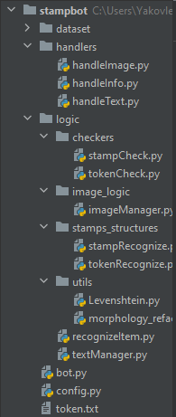
- Для работы с сообщениями, которые бот отправляет пользователю была выбрана библиотека pymorph3, которая работает с python 3.12. Т.к. одно и то же сокращение может принадлежать разным ключам, например:
Полк -> добровольческий, но
Дивизия -> добровольческая и т.д.
То для корректной обработки атрибута для конечного сообщения нужно это учесть. Род описаний будет зависеть от рода ключа. Определим его.
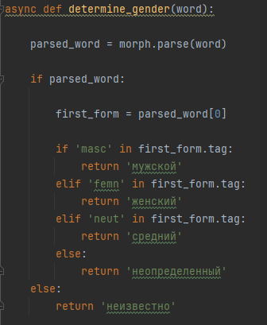
- Далее – проработаем все остальные описания.
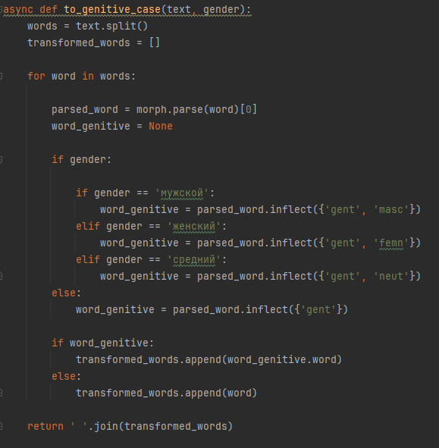
- Отсортируем все атрибуты от младшего воинского подразделения до старшего, а далее – сгенерируем ответ пользователю:
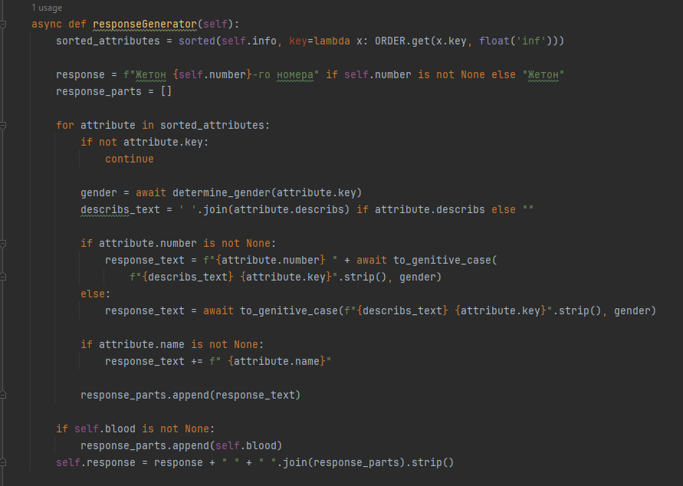
Посмотрим на конечный результат:
